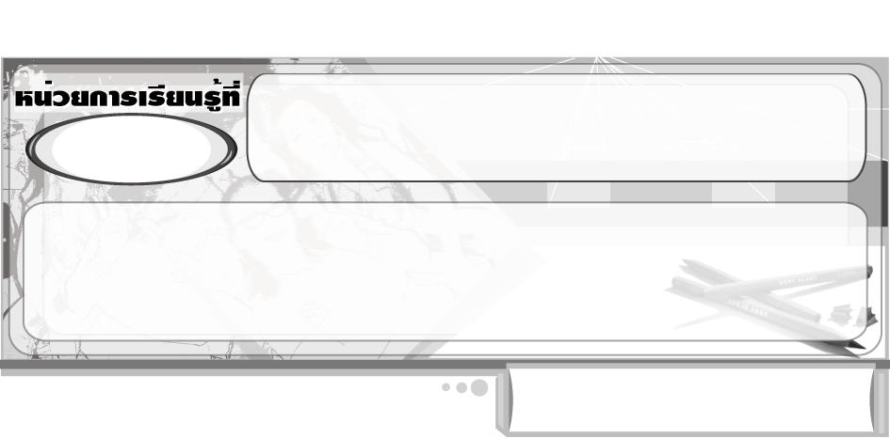
ศิลปินรุ่นจิ๋ว
2

แผนการจัดการเรียนรู้ที่ 24 การวาดส่วนประกอบของภาพ :
กิจกรรมนอกบ้าน

ชั้นประถมศึกษาปีที่ 2 เวลา 1 ชั่วโมง


มาตรฐานการเรียนรู้/ตัวชี้วัด

มาตรฐานการเรียนรู้
ศ 1.1 สร้างสรรค์งานทัศนศิลป์ตามจินตนาการและความคิดสร้างสรรค์ วิเคราะห์ วิพากษ์วิจารณ์คุณค่างานทัศนศิลป์ ถ่ายทอดความรู้สึก ความคิดต่องานศิลปะอย่างอิสระ ชื่นชมและประยุกต์ใช้ในชีวิตประจำวัน
ตัวชี้วัด
ศ 1.1 ป.2/6 วาดภาพเพื่อถ่ายทอดเรื่องราวเกี่ยวกับครอบครัวของตนเองและเพื่อนบ้าน
ศ 1.1 ป.2/7 เลือกงานทัศนศิลป์ และบรรยายถึงสิ่งที่มองเห็น รวมถึงเนื้อหา เรื่องราว

จุดประสงค์การเรียนรู้สู่ตัวชี้วัด

1. อธิบายกิจกรรมต่าง ๆ ที่ทำร่วมกันนอกบ้าน (K)
2. วาดภาพกิจกรรมต่าง ๆ ที่ทำร่วมกันนอกบ้าน (P)
3. ชื่นชมผลงานภาพวาดกิจกรรมต่าง ๆ ที่ทำร่วมกันนอกบ้าน (A)

สาระสำคัญ

ในการวาดภาพที่แสดงถึงกิจกรรมต่าง ๆ ซึ่งคนในครอบครัวทำร่วมกันในสถานที่ต่าง ๆ เวลาวาดจะต้องวาดฉากหลังให้ดูแล้วเข้าใจว่าอยู่ที่ไหน ฉากหลังของภาพจะช่วยแสดงถึงสถานที่ต่าง ๆ

สาระการเรียนรู้

การวาดส่วนประกอบของภาพ : กิจกรรมนอกบ้าน

คุณลักษณะอันพึงประสงค์

มุ่งมั่นในการทำงาน
ตัวชี้วัดที่ 6.2 ทำงานด้วยความเพียรพยายามและอดทนเพื่อให้งานสำเร็จตามเป้าหมาย

สมรรถนะสำคัญของผู้เรียน

ความสามารถในการใช้ทักษะชีวิต


ชิ้นงานหรือภาระงาน (หลักฐาน ร่องรอยแสดงความรู้)

ภาพวาดกิจกรรมต่าง ๆ นอกบ้าน


คำถามท้าทาย

การทำกิจกรรมร่วมกันของคนในครอบครัว ส่งผลดีต่อครอบครัวอย่างไรบ้าง

การจัดกิจกรรมการเรียนรู้

1. ครูเล่าถึงกิจกรรมนอกบ้านที่ทำร่วมกับครอบครัว 1 กิจกรรม เช่น การทำบุญตักบาตรหรือการไปเที่ยวในที่ต่าง ๆ ร่วมกัน ให้นักเรียนฟัง จากนั้นร่วมสนทนากับนักเรียนเกี่ยวกับกิจกรรมนอกบ้านที่นักเรียนร่วมกันทำกับครอบครัว โดยครูใช้คำถาม ดังนี้
ครอบครัวของนักเรียนเคยทำกิจกรรมนอกบ้านร่วมกันหรือไม่ (ตัวอย่างคำตอบ เคย/ไม่เคย)
กิจกรรมนอกบ้านที่นักเรียนเคยไปทำร่วมกับครอบครัว มีอะไรบ้าง (ตัวอย่างคำตอบ การไปทำบุญร่วมกัน ไปเที่ยวร่วมกัน ไปงานต่าง ๆ ร่วมกัน)

ครูเขียนคำตอบของนักเรียนเป็นแผนภาพความคิดลงบนกระดาน ดังนี้


ไปเที่ยวทะเลร่วมกัน
ไปเยี่ยมญาติที่ต่างจังหวัดร่วมกัน

ไปเที่ยวน้ำตกร่วมกัน

กิจกรรมภายนอกบ้าน
ไปทำบุญที่วัดร่วมกัน
ไปงานแต่งงานหรืองานบวชร่วมกัน
ไปดูภาพยนตร์หรือละครร่วมกัน

2. นักเรียนแบ่งกลุ่ม กลุ่มละ 4-5 คน แต่ละกลุ่มร่วมกันแสดงความคิดเห็นเกี่ยวกับกิจกรรมนอกบ้าน
ต่าง ๆ ที่ร่วมกันทำกับครอบครัว เช่น การไปทำบุญร่วมกัน ไปเที่ยวร่วมกัน ไปงานต่าง ๆ ร่วมกัน จากนั้น
แต่ละกลุ่ม เลือกกิจกรรมต่าง ๆ ที่ทำร่วมกับครอบครัวนอกบ้าน เพื่อแสดงบทบาทสมมุติกิจกรรมต่าง ๆเหล่านั้น กลุ่มละ 1 กิจกรรม โดยแต่ละกลุ่มห้ามเลือกกิจกรรมซ้ำกัน
3. นักเรียนร่วมกันแสดงความคิดเห็นเกี่ยวกับการวาดภาพกิจกรรมนอกบ้านที่ทำร่วมกับครอบครัว โดยครูใช้คำถาม ดังนี้
ถ้าให้นักเรียนวาดภาพกิจกรรมต่าง ๆ ที่ทำร่วมกับครอบครัวนอกบ้าน นักเรียนจะวาดได้หรือไม่ (ตัวอย่างคำตอบ ได้)
4. ครูอธิบายให้นักเรียนฟังว่า ในการวาดภาพที่แสดงถึงกิจกรรมต่าง ๆ ซึ่งคนในครอบครัวทำร่วมกันในสถานที่ต่าง ๆ เวลาวาดจะต้องวาดฉากหลังให้ดูแล้วเข้าใจว่าอยู่ที่ไหน ฉากหลังของภาพจะช่วยแสดงถึงสถานที่ต่าง ๆ
5. นักเรียนเตรียมวัสดุอุปกรณ์ต่าง ๆ ที่ใช้ในการวาดภาพ เพื่อเตรียมวาดภาพระบายสีกิจกรรมนอกบ้าน
6. นักเรียนนึกภาพกิจกรรมที่ทำร่วมกับครอบครัวภายในบ้านที่ตนเองชื่นชอบ คนละ 1 กิจกรรม จากนั้นลงมือวาดภาพระบายสี กิจกรรมนั้น ๆ ลงในกระดาษวาดเขียน ครูคอยให้กำลังใจและให้คำแนะนำเพิ่มเติม
7. นักเรียนนำภาพของตนเองมาวิจารณ์และชื่นชมผลงานร่วมกับเพื่อน
8. นักเรียนและครูร่วมกันสรุปความรู้ ดังนี้
ในการวาดภาพที่แสดงถึงกิจกรรมต่าง ๆ ซึ่งคนในครอบครัวทำร่วมกันในสถานที่ต่าง ๆ เวลาวาดจะต้องวาดฉากหลังให้ดูแล้วเข้าใจว่าอยู่ที่ไหน ฉากหลังของภาพจะช่วยแสดงถึงสถานที่ต่าง ๆ
9. ให้นักเรียนแสดงความคิดเห็น โดยครูใช้คำถามท้าทาย ดังนี้
การทำกิจกรรมร่วมกันของคนในครอบครัว ส่งผลดีต่อครอบครัวอย่างไรบ้าง

การจัดบรรยากาศเชิงบวก

นักเรียนแต่ละคนวาดภาพระบายสีกิจกรรมนอกบ้านที่ทำร่วมกับครอบครัว จากนั้นนำผลงานมาวิจารณ์และชื่นชมร่วมกัน ครูและเพื่อน ๆ กล่าวชื่นชมผลงาน


สื่อการเรียนรู้

1. กระดาษวาดเขียน
2. ดินสอ
3. สีไม้หรือสีเทียน


การวัดและประเมินผลการเรียนรู้

1. วิธีการวัดและประเมินผล
1.1 สังเกตพฤติกรรมของนักเรียนในการเข้าร่วมกิจกรรม
1.2 สังเกตพฤติกรรมของนักเรียนในการเข้าร่วมกิจกรรมกลุ่ม
2. เครื่องมือ
2.1 แบบสังเกตพฤติกรรมการเข้าร่วมกิจกรรม
2.2 แบบสังเกตพฤติกรรมการเข้าร่วมกิจกรรมกลุ่ม
3. เกณฑ์การประเมิน
3.1 การประเมินพฤติกรรมการเข้าร่วมกิจกรรม
ผ่านตั้งแต่ 2 รายการ ถือว่า ผ่าน
ผ่าน 1 รายการ ถือว่า ไม่ผ่าน
3.2 การประเมินพฤติกรรมการเข้าร่วมกิจกรรมกลุ่ม
คะแนน 9-10 ระดับ ดีมาก
คะแนน 7-8 ระดับ ดี
คะแนน 5-6 ระดับ พอใช้
คะแนน 0-4 ระดับ ควรปรับปรุง



ข้อเสนอแนะของผู้บริหารสถานศึกษา

________________________________________________________________________________________________________________________________________________________________________________________________________________________________________________________________________________________________________________________________________________________________________________________________________________________________________________________________________________________________________________________________________________________________________________________________________________________________________________________________________________________________________________________________________________________________________________________________________________________________________________________________________________________________________________________________________________________________________________________________________________________________________________________________________________________________________________________________________________________________________________________________________________________________________________________________________________________________________________________________________________________________________________________________________________________________________________________________________________________________________________________________________________________________________________________________________________________________________________________________________________________________________________________________________________________________________________________________________________________________________________________________________________________________________________________________________________________________________________________________________________
________________________________________________________________________________________________________________________________________________________________________________________________________________________________________________________________________________________________________________________________________________________________

ลงชื่อ__________________ (ผู้บริหารสถานศึกษา)
(__________________)
_____/_____/_____

บันทึกหลังการสอน

ผลการจัดการเรียนการสอน
________________________________________________________________________________________________________________________________________________________________________________________________________________________________________________________________________________________________________________________________________________________________________________________________________________________________________________________
________________________________________________________________________________________

ปัญหา/อุปสรรค
________________________________________________________________________________________________________________________________________________________________________________________________________________________________________________________________________________________________________________________________________________________________________________________________________________________________________________________________________________________________________________________________________________

แนวทางแก้ไข
________________________________________________________________________________________________________________________________________________________________________________________________________________________________________________________________________________________________________________________________________________________________________________________________________________________________________________________________________________________________________________________________________________

ลงชื่อ__________________ (ผู้บันทึก)
(__________________)
_____/_____/_____

